|  |  |
| --- | --- |
| **Nome da Entidade de Saúde** | Sociedade Beneficente de Senhoras Hospital  Sírio-Libanês |
| **N**º **do Protocolo do projeto** | 25000.087254/2022-79 |
| **Título do Projeto** | Promoção do Ambiente de Interconectividade  em Saúde como apoio à Implementação da Estratégia de Saúde Digital para o Brasil – IPS Brasil |
| **Telefone para contato** |  |
| **e-mail** | Gabriel Gausmann Oliveira ga-  [briel.gaoliveira@hsl.org.br](mailto:briel.gaoliveira@hsl.org.br) |

Documento de arquitetura e projeto do sistema

**Distribuição**

|  |  |  |
| --- | --- | --- |
| Data | Versão | Distribuição |
| 10/07/2023 | 0.1 | Equipe do Projeto IPS |

Lista de ilustrações

|  |  |  |
| --- | --- | --- |
| Figura 1 | – Visão Geral da Arquitetura . . . . . . . . . . . . . . . . . . . . . . . . | 15 |
| Figura 2 | – FHIR Broker Adapter . . . . . . . . . . . . . . . . . . . . . . . . . . . | 17 |
| Figura 3 | – HAPI FHIR JPA Server Starter . . . . . . . . . . . . . . . . . . . . . . | 18 |
| Figura 4 | – IPS.SAUDE.GOV.BR . . . . . . . . . . . . . . . . . . . . . . . . . . . | 19 |
| Figura 5 | – OCL . . . . . . . . . . . . . . . . . . . . . . . . . . . . . . . . . . . . . | 20 |
| Figura 6 | – Diagrama geral de casos de uso . . . . . . . . . . . . . . . . . . . . . . | 21 |
| Figura 7 | – Documento, Cabeçalho e Seções . . . . . . . . . . . . . . . . . . . . . . | 25 |
| Figura 8 | – Visão em camadas . . . . . . . . . . . . . . . . . . . . . . . . . . . . . | 27 |
| Figura 9 | – Diagrama de sequência do projeto . . . . . . . . . . . . . . . . . . . . . | 30 |

Lista de tabelas

Lista de abreviaturas e siglas

IPS *International Patient Summary* RNDS Rede Nacional de Dados em Saúde MS Ministério da Saúde

# Sumário

1. OBJETIVO DESTE DOCUMENTO 13
2. VISÃO GERAL DO PRODUTO 15
3. VISÃO ARQUITETURAL 17
   1. Componentes de aplicação 17
      1. Curador de Sumário (*IPS Summary Curator* ) 17
      2. FHIR Broker Adapter 17
      3. HAPI FHIR JPA Server Starter 18
      4. IPS.SAUDE.GOV.BR 18
      5. *Open Concept Lab* (OCL) 19
4. VISÃO DE CASOS DE USO 21
   1. Diagrama geral de casos de uso 21
   2. Casos de uso 21
      1. UC001 - Consente 21
      2. UC002 - Solicita sumário 22
      3. UC003 - Gera sumário 22
      4. UC004 - Transforma documentos 22
      5. UC006 - Seleciona documentos 22
5. VISÃO LÓGICA 23
6. VISÃO DE PROCESSO 25
7. VISÃO EM CAMADAS 27
8. VISÃO DE INTERAÇÃO 29
   1. Diagrama de sequência 29
9. CONCLUSÃO 31

Referências 33

O Objetivo deste documento é apresentar a proposta de arquitetura corporativa do projeto Sumário Internacional do Paciente - Brasil (IPS-Brasil), considerando visões de casos de uso elicitadas no "Documento de Especificação de Requisitos", estruturadas em visões lógicas e de processo.

# Visão Geral do Produto

O desenho da arquitetura desta solução (Figura 1) foi proposto para provar a viabilidade da interoperabilidade de sumários do paciente entre a Rede Nacional de Dados em Saúde (RNDS) e um repositório FHIR concomitante à especificação do *International Patient Summary* (IPS). Nesse sentido, os documentos clínicos que são recebidos de diferentes fontes pela RNDS poderão fomentar a curadoria de um sumário do paciente. Portanto, quando for solicitado um sumário do paciente através de uma ferramenta governamental, um Curador de Sumários (Chamado IPS Summary Curator) solicitará documentos de um paciente à RNDS através do ehr-service. O IPS Summary Curator, portanto, irá selecionar os documentos do paciente e os encaminhará a um Adaptador FHIR (Chamado IPS FHIR Broker Adapter) que fará às devidas transformações de estrutura e semnântica e encaminhará um pacote transacional de recursos a um Repositório FHIR aderente à especificação do IPS. Uma vez persistidas as seções curadas do sumário, o IPS Summary Curator disponibilizará o sumário ao solicitante.

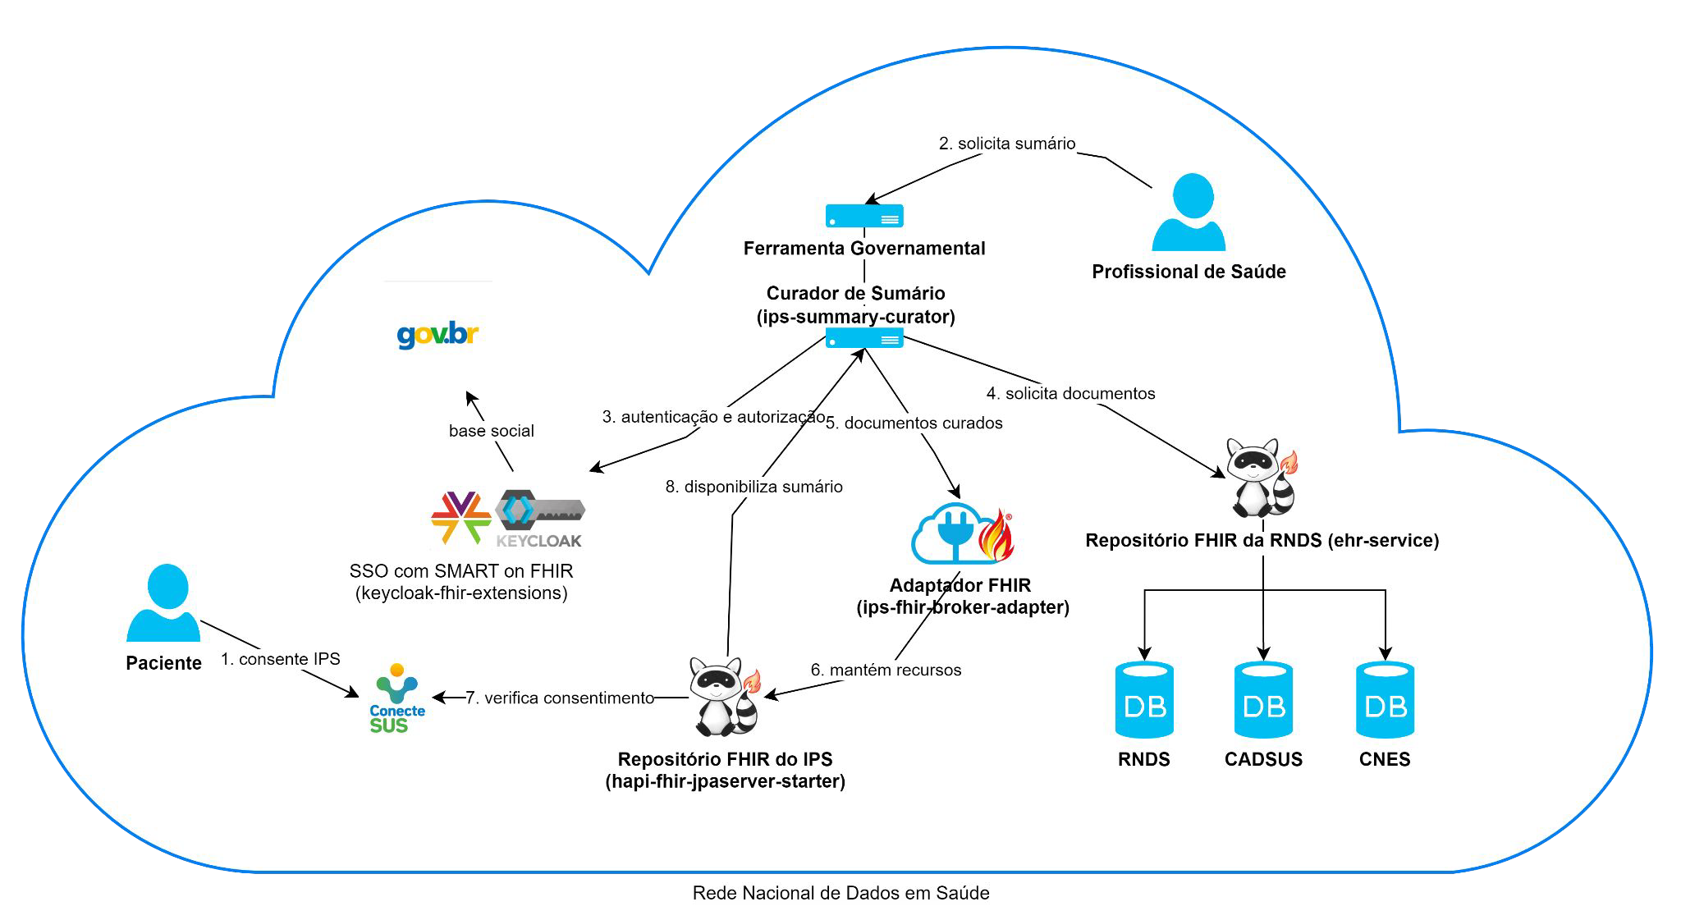

Figura 1 – Visão Geral da Arquitetura Fonte: Elaboração própria.

# Visão Arquitetural

Neste capítulo serão apresentadas as diferentes visões da arquitetura construída para esse projeto.

## Componentes de aplicação

Nas subseções seguintes serão elencados cada um dos componentes de aplicação dessa arquitetura.

* + 1. Curador de Sumário (*IPS Summary Curator* )

O IPS Summary Curator será um aplicativo SMART on FHIR implementado em Javascript que receberá chamadas de ferramentas governamentais e fará a curadoria de documentos do paciente visando a construção de um sumário. Uma vez curado, esse sumário será enviado a um FHIR Broker Adapter que transformará esse documento em um bloco transacional de recursos e persistirá tanto o sumário curado quanto os recursos em um repositório FHIR.

### FHIR Broker Adapter

O FHIR Broker Adapter (Vide 2) é um componente de sistema que segue o padrão de projeto citado por (MUNINI, 2020) que será construído para converter documentos da RNDS para blocos transacionais no padrão FHIR. Será uma API ReSTful em Python que receberá um documento da RNDS e fará a transformação do documento em um bloco transacional contendo um conjunto de eventos correspondentes em FHIR.

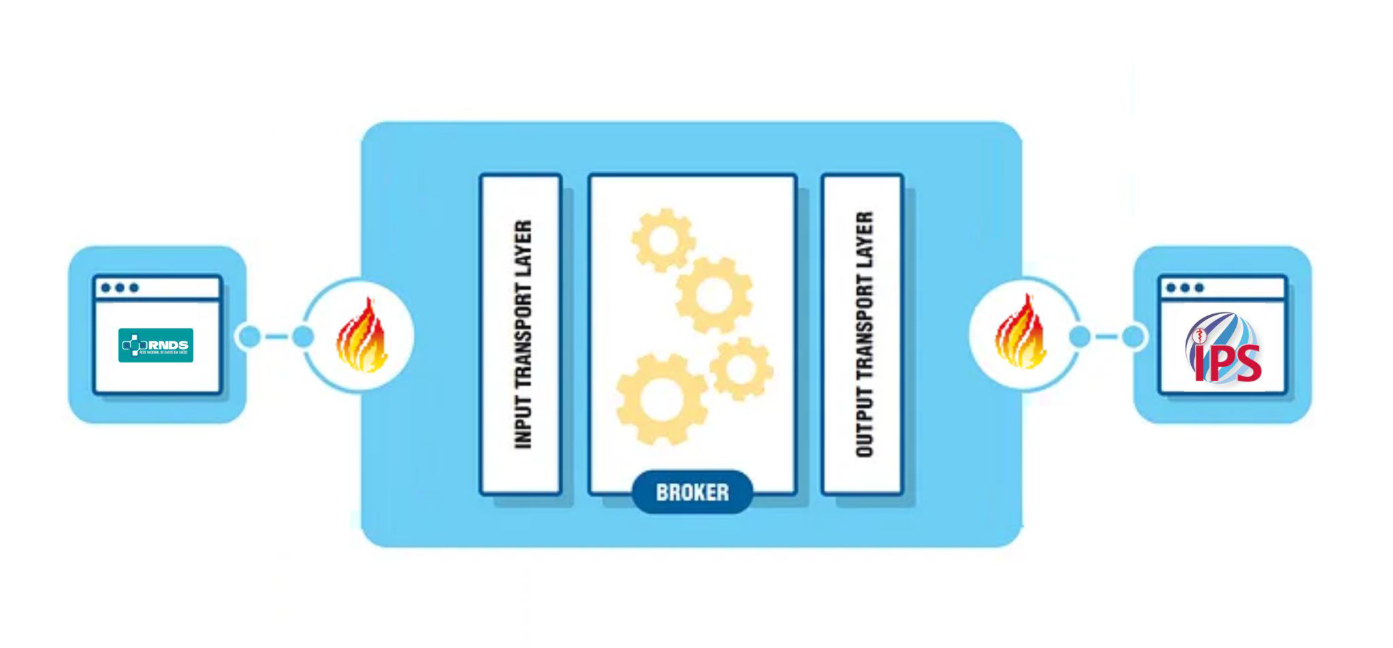

Figura 2 – FHIR Broker Adapter

Fonte: Elaboração própria.

### HAPI FHIR JPA Server Starter

A HAPI FHIR JPA Server Starter (Figura 3) exercerá o papel do repositório clínico em FHIR que será utilizado para manter os eventos correspondentes ao sumário curado. Esse repositório, mediante persistência do evento assistencial, fará a validação do evento utilizando a operação (HL7 INTERNATIONAL, 2019d) e, utilizando operações condicionais de criação e atualização conforme (HL7 INTERNATIONAL, 2019b)., manterá os recursos que fomentarão a construção de um sumário no Repositório Clínico FHIR.

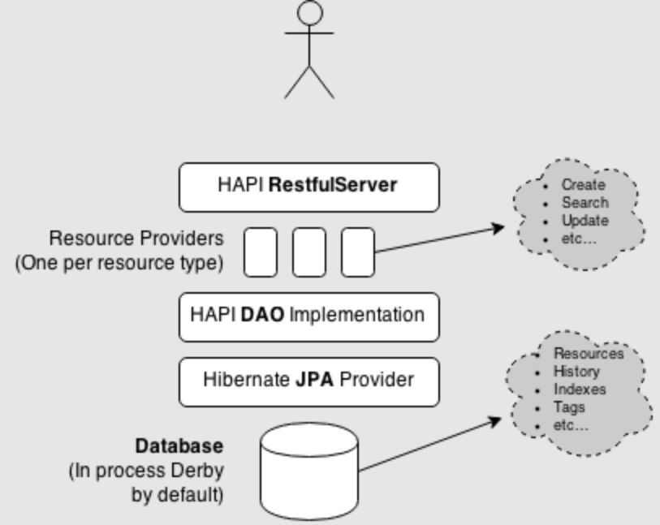

Figura 3 – HAPI FHIR JPA Server Starter

Fonte: Elaboração própria.

### IPS.SAUDE.GOV.BR

Será construído um guia de implementação (Figura **??**) conforme (HL7 INTER- NATIONAL, 2019c) que será montado utilizando o FHIR IG Publisher também da (HL7 INTERNATIONAL, 2023a). Durante a sua construção, o FHIR IG Publisher recorrerá ao serviço de terminologia do OCL para obter dicionários, vocabulários e mapeamentos do Ministério da Saúde (MS).

* 1. *Componentes de aplicação* 19

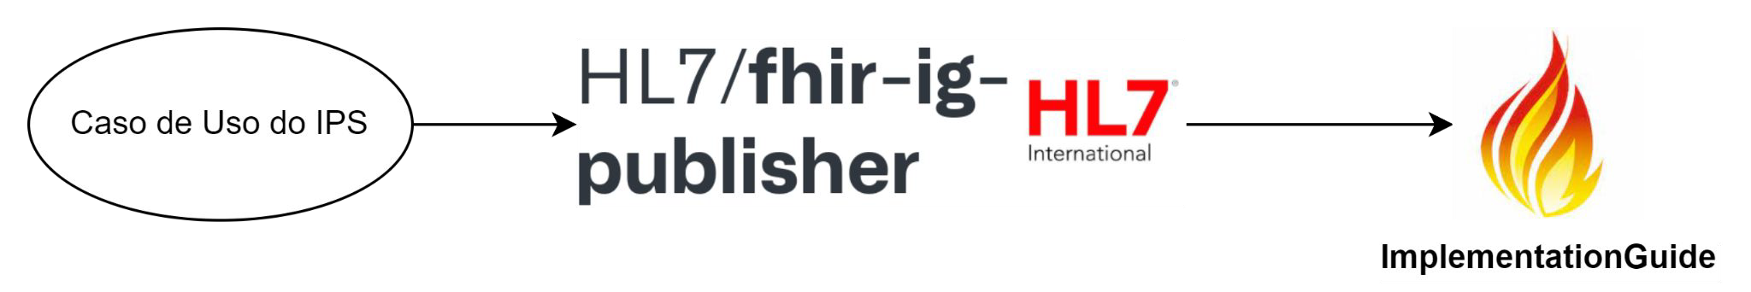

Figura 4 – IPS.SAUDE.GOV.BR

Fonte: Elaboração própria.

O pacote NPM desse guia será utilizado pela HAPI FHIR JPA Server Starter para fazer as operações de validação, de acordo com a (HL7 INTERNATIONAL, 2019d) e fomentar as operações de tradução conforme a (HL7 INTERNATIONAL, 2019a).

* + 1. *Open Concept Lab* (OCL)

O Sistema de gestão de terminologias a ser utilizado é o OCL (Figura 5) que conta com dois componentes: OCLAPI2 e OCLWEB2. O OCLWEB2 é a interface do OCL. É através dessa interface que será possível fazer a gestão dos dicionários, vocabulários e mapeamentos do MS. O OCLAPI2, por sua vez, é o serviço de backend do OCL. Trata-se de um serviço aderente ao (OBJECT MANAGEMENT GROUP, 2023) que responde às requisições do OCLWEB2 para uma manutenção diária da semântica do projeto. O OCLAPI2 ainda dispõe de um serviço de terminologia conforme o (HL7 INTERNATIONAL, 2023b) e aderente ao (OBJECT MANAGEMENT GROUP, 2023) e ao (INTEGRATING THE HEALTHCARE ENTERPRISE, 2023).

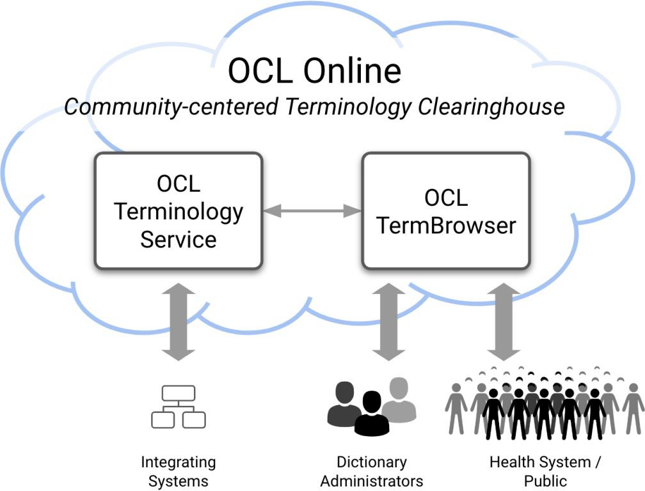

Figura 5 – OCL

Fonte: Elaboração própria.

O OCL também dispões de serviço de terminologia que manterá os dicionários, vocabulários e mapeamentos cadastrados no OCL. Serviço este que é aderente a (OBJECT MANAGEMENT GROUP, 2023), (INTEGRATING THE HEALTHCARE ENTERPRISE,

2023) e (HL7 INTERNATIONAL, 2023b). O OCL fomentará a demanda por dicionários, vocabulários e mapeamentos por parte do Implementation Guide Publisher para a geração do IPS.SAUDE.GOV.BR.

Nesta seção, serão elencadas as diferentes visões de casos de uso contempladas pela arquitetura da aplicação.

## Diagrama geral de casos de uso

O projeto foi proposto de acordo com a estrutura representada na Figura 6, em camadas para propor encapsulamento e independência entre elas. Na jornada do dado, o FHIR Broker Adapter faz o processo de transformação de lançamentos em eventos, além de sua composição conforme regras de composição de eventos do MS.

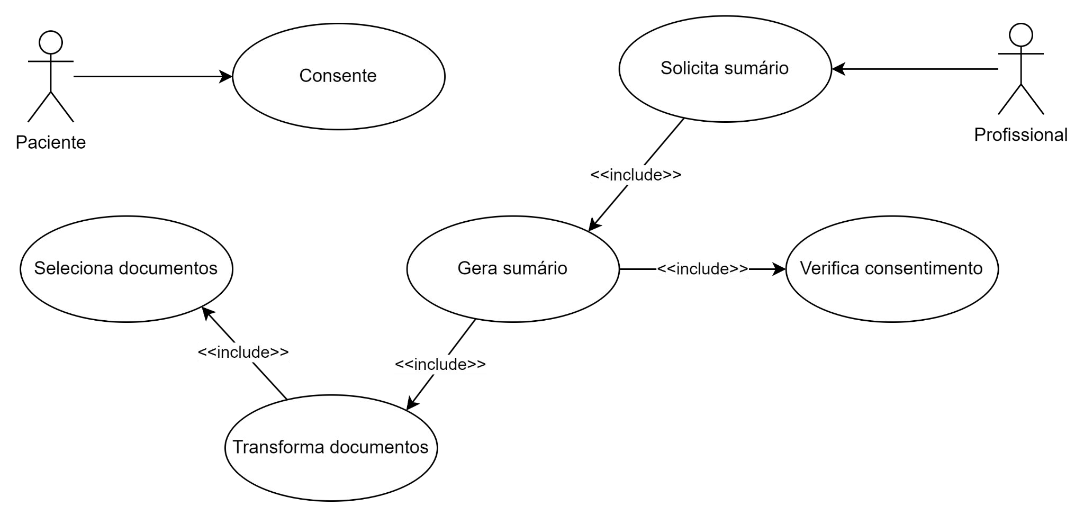

Figura 6 – Diagrama geral de casos de uso

Fonte: Elaboração própria.

## Casos de uso

Nesta seção, serão elencados os casos de uso desse projeto.

### UC001 - Consente

O paciente consente o compartilhamento do seu sumário no ConecteSUS.

22 *Capítulo 4. Visão de casos de uso*

### UC002 - Solicita sumário

O profissional solicita um sumário do paciente

### UC003 - Gera sumário

O profissional gera um sumário a partir de documentos selecionados.

### UC004 - Transforma documentos

O profissional transforma documentos em um sumário.

### UC006 - Seleciona documentos

O profissional seleciona documentos da RNDS.

# Visão lógica

Para a estruturação lógica dos componentes da aplicação, temos a seguinte disposi- ção (Vide **??**): IPS Summary Curator, FHIR Broker Adapter, HAPI FHIR JPA Server Starter, IPS.SAUDE.GOV.BR e OCL, conforme ilustra a Figura **??**. O FHIR Broker Adapter será responsável por receber os sumários curados a partir da RNDS e mapeá-los em blocos transacionais equivalentes.

Uma vez transformados em blocos transacionais correspondentes, serão validados utilizando a operação do (HL7 INTERNATIONAL, 2019d) que checará a conformidade mediante o guia do (Falta referencia) e, constatada a validação, serão transmitidos através de um bloco transacional do (HL7 INTERNATIONAL, 2019b) por meio de operações de cadastro e atualização condicionais.

O pacote do guia de implementação do IPS será gerado a partir do FHIR IG Publisher (HL7 INTERNATIONAL, 2023a) que conterá as definições de perfis, extensões e identificadores. No que se refere aos dicionários, aos vocabulários e às coleções, o FHIR IG Publisher recorrerá ao OCL para obtê-los mediante atualizações do guia de implementação.

Dessa forma, haverá um completo controle sintático e semântico do projeto mediante versão publicada do guia de implementação. Nesse sentido, para qualquer mudança sintática ou semântica, deverá ser publicada uma nova versão do guia de implementação do IPS que oficialize tais mudanças, continuando assim o processo de governaça atual, mas provendo uso de ferramentas adequadas para uma devida governança de interoperabilidade.

O fato de o pacote de interoperabilidade do IPS estar carregado em memória posiciona a proposta de arquitetura com os requisitos de performance do projeto. Um pacote de interoperabilidade carregado em memória torna instantâneo o processo de validação sintática e semântica do pacote de interoperabilidade do IPS.

# Visão de processo

Uma vez realizado o processo de transformação de um sumário em um conjunto de recursos (Figura 7), as instâncias de recursos serão enviadas pelo FHIR Broker Adapter à HAPI FHIR JPA Server Starter através um bloco transacional (HL7 INTERNATIONAL, 2019b), utilizando cadastro e atualização condicional através dos identificadores de cada seção do sumário. As instâncias de recursos serão persistidas na HAPI FHIR JPA Server Starter onde acontecerá a construção dos eventos assistenciais através das seções do sumário. Para que isso seja possível, no pacote serão interoperadas todas as instâncias de recursos de um sumário numa única transação.

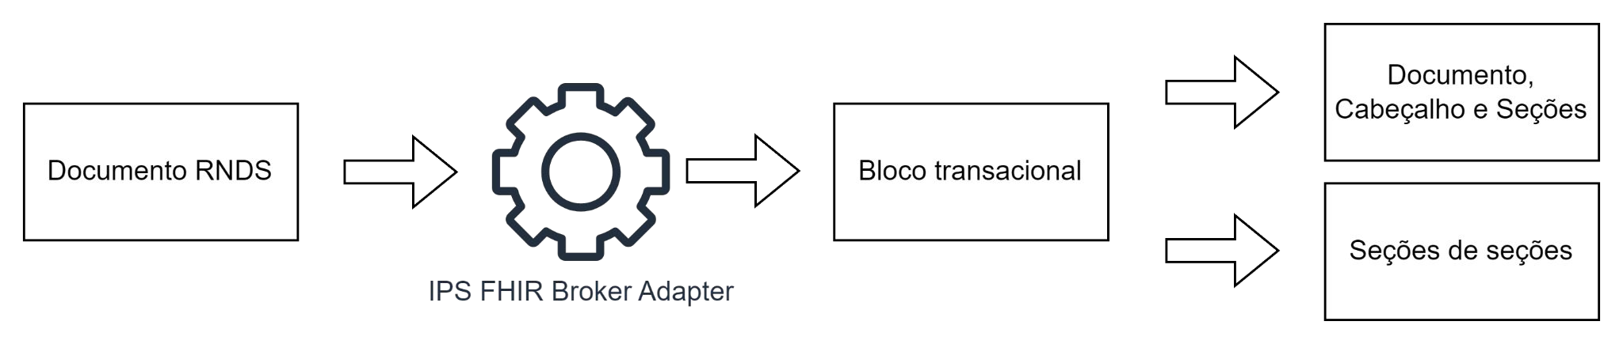

Figura 7 – Documento, Cabeçalho e Seções Fonte: Elaboração própria

# Visão em camadas

O projeto foi proposto conforme a estrutura representada na Figura 8, em camadas, para para propor encapsulamento e independência entre elas. Na jornada do dado, o FHIR Broker Adapter faz o processo de transformação de um sumário em recursos, além de sua composição, de acordo com os identificadores das seções do sumário do IPS.

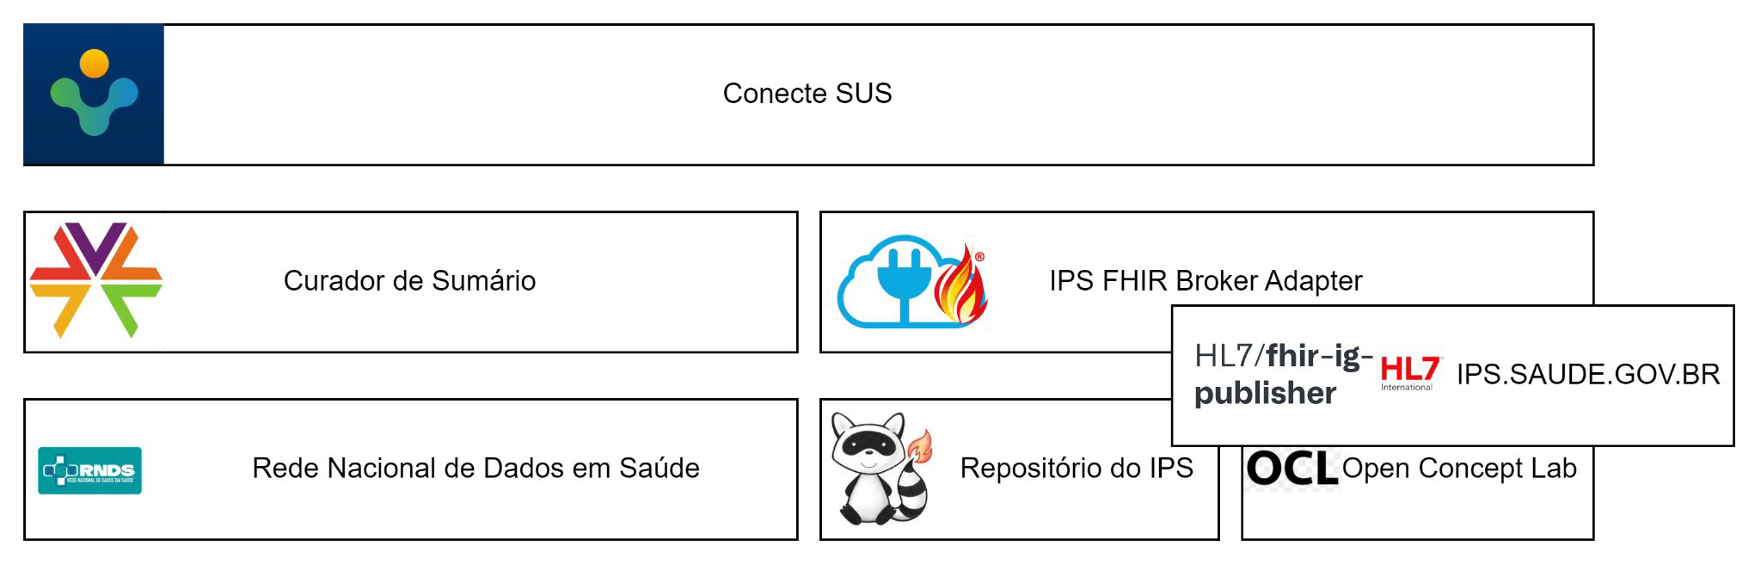

Figura 8 – Visão em camadas

Fonte: Elaboração própria

Na HAPI FHIR JPA Server Starter, os dados recebidos serão validados de forma relacional, sintática e semanticamente, através dos módulos de conformidade e de operações do FHIR. As definições de perfis, extensões, identificadores, dicionários, vocabulários e mapeamentos serão carregadas em memória quando disponibilizadas via pacote do guia de implementação IPS.SAUDE.GOV.BR quando devidamente publicado através do FHIR IG Publisher.

Para o processo de geração do IPS.SAUDE.GOV.BR, o OCL aturará como o serviço de terminologia para trazer os artefatos semânticos para a construção do guia. Dessa forma, as definições semânticas quando publicadas no OCL serão refletidas automaticamente para o guia de implementação que será publicado.

Finalmente, uma vez validados os dados recebidos pelo módulo de conformidade da HAPI FHIR JPA Server Starter, serão devidamente persistidos e mantidos pelo próprio servidor.

# Visão de interação

Na jornada do dado, este sempre sofrerá ingestão passando pela solicitação inicial de um sumário, partindo de um profissional dentro do ecossistema do MS através de uma ferramenta governamental. Essa ferramenta governamental solicitará o sumário ao Curador de Sumários do IPS (IPS Summary Curator), o usuário já deverá estar devidamente autenticado e autorizado através da ferramenta governamental que solicitará o sumário. O Curador, por sua vez, fomentará a necessidade de construção do sumário, solicitando documentos à RNDS através do ehr-service e, dessa forma, montando um sumário do paciente. Uma vez construído o sumário, caberá ao FHIR Broker Adapter transformar o sumário em um bloco transacional de recursos que serão finalmente persistidos em um repositório FHIR que utilizará a HAPI FHIR JPA Server Starter. A HAPI FHIR JPA Server Starter fará a validação dos eventos conforme o guia de implementação IPS.SAUDE.GOV.BR. Este, por sua vez, é um guia de implementação construído a partir dos artefatos semânticos mantidos no OCL.

## Diagrama de sequência

Nesta seção serão elencados os diagramas de sequência que dão suporte aos casos de uso desse projeto (Figura 9).

30 *Capítulo 8. Visão de interação*

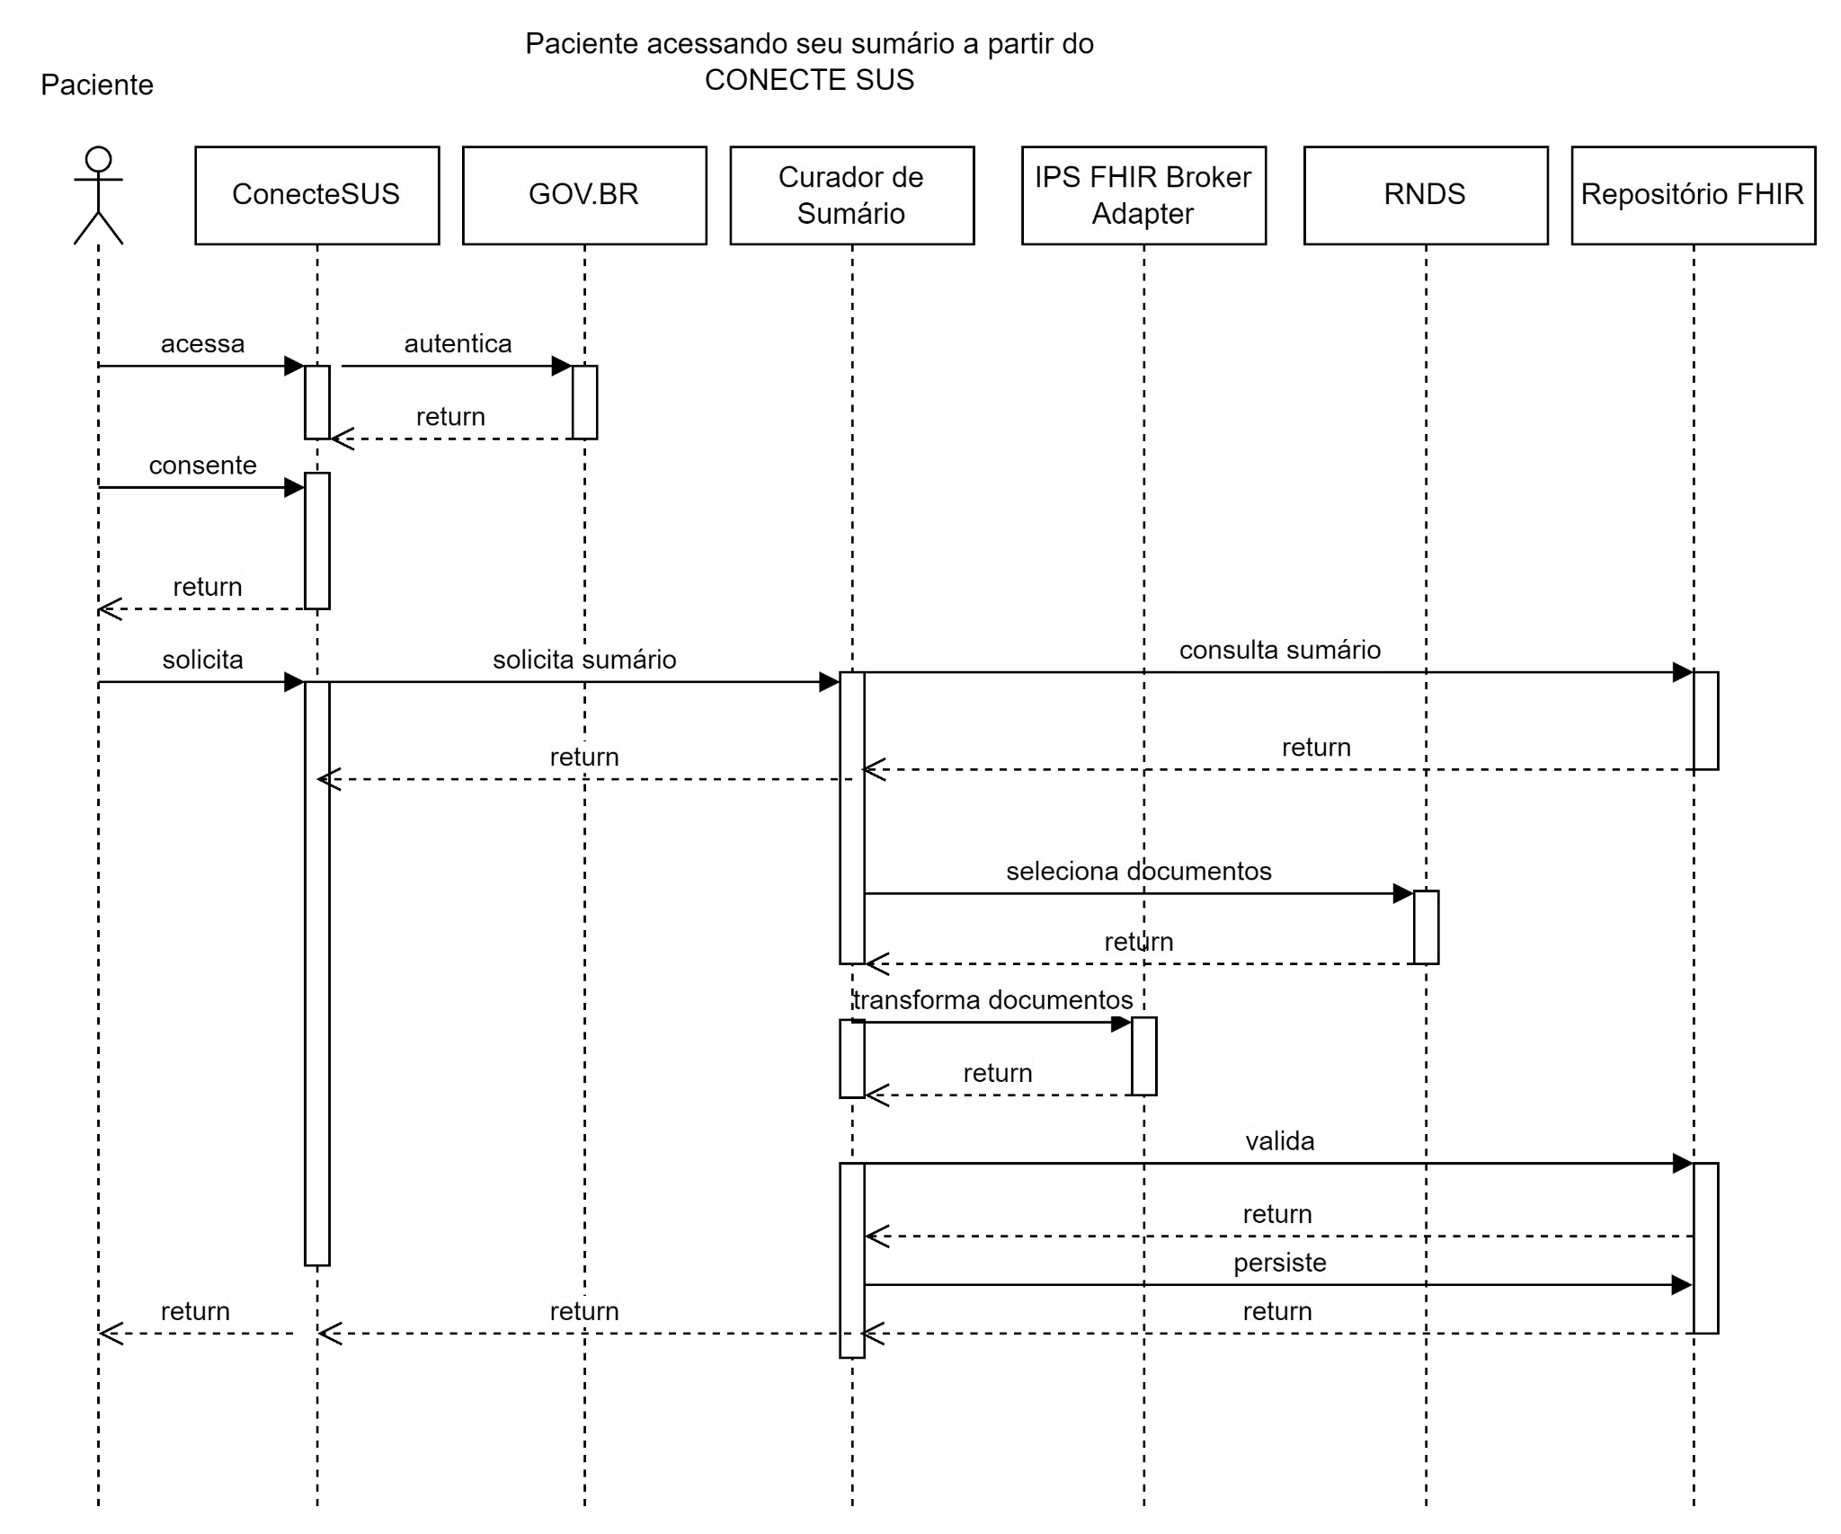

Figura 9 – Diagrama de sequência do projeto Fonte: Elaboração própria.

# Conclusão

Neste documento, apresentamos a arquitetura do projeto. Seguimos com a definição da arquitetura a partir da sua apresentação nas diferentes visões esperadas: Visão geral, visão lógica, visão de componentes, visão de camadas e visão de interação as quais foram adotadas para proposição da solução.

*}* HOSPITAL **SiRIO·LIBANES**

**PROADl·SUS**

:-:..·.:.'*'*!*.t.*_;·,-;;,.,'\''..;:.:,.,.:,.

# Referências

HL7 INTERNATIONAL. **Conceptmap-operation-translate - FHIR v4.0.1**. 2019. Disponível em: <[<https://www.hl7.org/fhir/r4/conceptmap-operation-translate.html>](https://www.hl7.org/fhir/r4/conceptmap-operation-translate.html)>. Acesso em: 25 abr. 2023.

. FHIR IG Publisher, 2023. Disponível em:

<[<https://github.com/HL7/fhir-ig-publisher>](https://github.com/HL7/fhir-ig-publisher)>.

. **Http - FHIR v4.0.1**. 2019. Disponível em:

<[<http://hl7.org/fhir/R4/http.html#transaction>](http://hl7.org/fhir/R4/http.html#transaction)>. Acesso em: 25 abr. 2023.

. **ImplementationGuide - FHIR v4.0.1**. 2019. Disponível em:

<[<http://hl7.org/fhir/R4/implementationguide.html>](http://hl7.org/fhir/R4/implementationguide.html)>. Acesso em: 25 abr. 2023.

. **Resource-operation-validate - FHIR v4.0.1**. 2019. Disponível em:

<[<https://hl7.org/fhir/r4/resource-operation-validate.html>](https://hl7.org/fhir/r4/resource-operation-validate.html)>. Acesso em: 25 abr. 2023.

. **Terminology-module - FHIR v4.0.1**. Disponível em:

<[<https://hl7.org/fhir/r4/terminology-module.html>](https://hl7.org/fhir/r4/terminology-module.html)>. Acesso em: 25 abr. 2023.

INTEGRATING THE HEALTHCARE ENTERPRISE. **Sharing Valuesets, Codes and Maps (SVCM) - IHE Wiki**. 2023. Disponível em: <[<https:](https://wiki.ihe.net/index.php/Sharing_Valuesets%2C_Codes_and_Maps_(SVCM))

[//wiki.ihe.net/index.php/Sharing_Valuesets,_Codes_and_Maps_(SVCM)>](https://wiki.ihe.net/index.php/Sharing_Valuesets%2C_Codes_and_Maps_(SVCM))>. Acesso em: 25 abr. 2023.

MUNINI, Steve. **FHIR Architectural Patterns**. Medium. 25 abr. 2020. Disponível em:

<[<https://blog.heliossoftware.com/fhir-architectural-patterns-ae828b13d40c>](https://blog.heliossoftware.com/fhir-architectural-patterns-ae828b13d40c)>. Acesso em: 24 abr. 2023.

OBJECT MANAGEMENT GROUP. **Common Terminology Services 2**™ **(CTS2**™**)**

**| Object Management Group**. 2023. Disponível em:

<[<https://www.omg.org/cts2/>](https://www.omg.org/cts2/)>. Acesso em: 25 abr. 2023.